Modbus TCP 通讯区
BC9000 和 BC9050能通讯的区域为 %M ，Holding Register偏移量为16385
BK9000 能通讯的区域为 %I Inpute Register ， %Q Holding Register
PC、CX 安装Modbus TCP Server 后 能通讯的区域为 %I Inpute Register ， %Q Holding Register

BC9050 Modbus TCP通讯
图片：
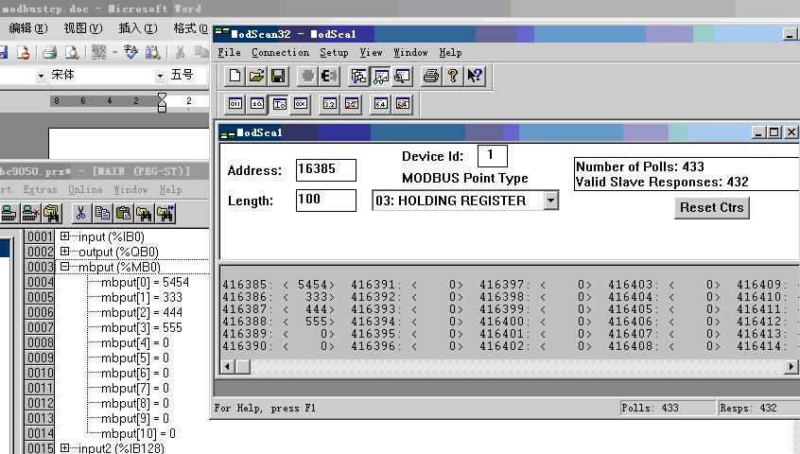[删除]
BC9050 用Modbus TCP能够读写的寄存器为 M区，ModScan参数如下。
偏移量16385，03 Holding Register。
寄存器 4386是 watchdog 标志 默认为1 打开。可关闭。

